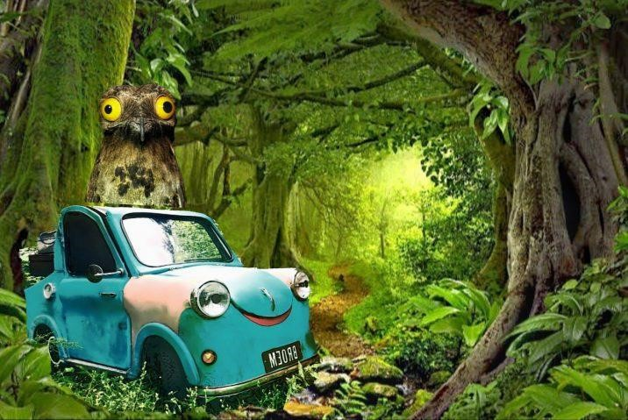

Lesbrief bij de voorstelling ‘Vreemde Vogel’
Ellen Smets Theater
Vreemde Vogel is het vervolg op de succesvolle voorstelling Broemm! Vreemde Vogel is een nieuw, op zichzelf staand verhaal.
Autootje Broem, Teun en Tijn gaan op avontuur, de wijde wereld in. Broemmm daar gaan ze, onderweg naar het grote onbekende. Vreemde planten, vreemde beestjes, vreemde geluiden en geuren… waar zijn ze nu, is het de jungle of fantasieland ?
Toet toet! Wakker worden slaapkop Tijn. Hupsakee aan het werk jij. Tijd om het tentje op te zetten, want het wordt al donker. Maar oh, wat eng, al die geluiden en wat kruipt daar? Een spin, een slang? En wat is dat voor een vreemde vogel? Is ze ziek, op zoek, wat wil ze toch?
De vreemde vogel gaat niet meer weg. O jee, ze heeft honger. Nee, nee gekke vogel niet ons kietelen en plagen , we zijn op reis! Teun en Tijn willen verder, maar hoe moet dat nu met die vreemde vogel ?
Vreemde Vogel is een lieve, fysieke voorstelling met livemuziek, poppentheater en veel humor. Vreemde Vogel gaat over vriendschap en avontuur, nieuwe dingen ontdekken want vreemd is niet eng maar juist heel leuk en spannend.

Voordat de kinderen de voorstelling gaan zien

Een kort inleidend gesprekje met de kinderen. De volgende thema’s kunnen besproken worden :

Waar gaan ze naar toe?
Waar gaat de voorstelling over?
Wat gaan ze zien?
Zijn ze al eens eerder in het theater geweest?

Hoe ontstaat theater?
Zo ja kunnen ze daar iets over vertellen, hoe was dit, vonden ze het leuk, spannend?

Hoe gedraag je je in het theater?

Nabespreking van de voorstelling

Wat heb je gezien, wat vond je grappig, gek, leuk en waarom?

Waar ging de voorstelling over?

De kinderen het verhaaltje laten vertellen over wat ze hebben gezien?

Wat vonden ze van Broem het autootje, was ie lief, ondeugend?

Hebben ze ook wel eens in een tentje geslapen ,en hoe was dat ?

Wat vonden ze van de Vreemde Vogel .

Wat vond je heel spannend?

Was de vogel ook een beetje eng?

Hoe liep het verhaal af?

Wat gebeurde er met de vogel ?

Het is ook leuk de kinderen een tekening van de voorstelling te laten maken en naar aanleiding van de tekening over de voorstelling te praten.

Theater dans opdrachten

Opwarming

Alle kinderen staan in een kring. Opwarming voor de les.
Laat de kinderen met het hele lichaam bewegen.
Ze spelen dat ze Broem het autootje zijn, langzaam rijden, snel rijden, rondjes rijden, remmen.
Schudden, springen, trillen, zichzelf warm wrijven huppelen, rennen.
Daarna maken ze zich helemaal lang (alsof ze een slinger heel hoog proberen op te hangen) en maken zich helemaal klein (alsof ze een balletje zijn). Herhaal dit een paar maal totdat het lichaam warm is geworden.

Opdracht 1. Wakker worden, we gaan op reis met Broem

De kinderen zitten allemaal verspreid op een eigen plekje in het speellokaal.
Daar gaan ze liggen alsof ze slapen.
Laat ze een paar keer van slaaphouding veranderen.
Als u de muziek aan zet, gaan de kinderen zich uitrekken.
- Eerst op hun rug, lang op de grond. Armen en benen helemaal strekken.
- Dan mogen ze langzaam gaan staan en zich uitrekken. Zijkanten, armen, buik, rug.

Als de muziek uit gaat gaan ze rustig weer liggen slapen.
Herhaal dit een paar maal. Wissel met tempo: langzaam, snel, slow motion, e.d.

Als de kinderen echt wakker zijn dan pakken ze hun koffertje, wat moet erin ?
Ik ga op reis en neem mee?
Laat de kinderen wat spulletjes verzinnen die ze meenemen op reis.
Laat ze dit fysiek uitbeelden .
Je kan er ook een spelletje van maken door de kinderen uit te laten beelden wat ze meenemen (bijvoorbeeld tandenborstel, zaklantaarn, tent,…).
De anderen kinderen moeten dan raden wat het is.

Koffer gepakt en dan op weg naar Broem de auto om een ritje te maken .

Opdracht 2. Slingerloop/treintje maken, Vliegen als een vogel

Alle kinderen staan in een lange slinger met hun armen gespreid als vogels.
Vertel dat ze veel vogels achter elkaar zijn, een soort vogel treintje.
Ze gaan leren vliegen ,
Eerst bewegen ze hun armen langzaam en dan steeds sneller .
Hoe sneller de armen bewegen hoe sneller ze vliegen
U gaat voorop staan en neemt de kinderen mee door het speellokaal. Zorg dat de slinger/ nergens breekt.
Als U stopt met lopen moeten alle kinderen in de slinger ook stoppen.
De vogels rusten dan uit . Als u weer gaat vliegen gaan de kinderen weer mee vliegen .
Als dat goed gaat, kunt U de muziek aanzetten en weer voorop gaan staan en op verschillende manieren door het speellokaal gaan bv:
Op de tenen vliegen
Op de hielen Springend
Huppelend vliegen
Sluipend vliegen met armen heel laag .

Opdracht 3. Bevroren standbeeld

Alle kinderen staan verspreid door het speellokaal.
Op de muziek mogen de kinderen dansen als vogels zonder elkaar aan te raken .
Als u de muziek stopzet, staan de kinderen stil als een standbeeld, ze zijn bevroren en kunnen niet meer bewegen. De kinderen kunnen zelf kiezen wat voor standbeeld ze worden ,bijv een vogel , spin ,of een leeuw.
Als u de muziek weer aanzet, zijn ze weer ontdooit en dansen ze verder.
Herhaal dit een paar maal.
De kinderen kunnen ook standbeelden maken in tweetallen of drietallen.

Opdracht 4. Picknick / fantasieopdracht

Alle kinderen stappen in de auto en rijden rond, langzaam en snel tot ze bij het bos komen.
Ze stappen uit en pakken de denkbeeldige picknickmand.
De kinderen huppelen met de picknickmand tussen de denkbeeldige bomen door op zoek naar een mooi plekje om te picknicken.
Dan komen ze bij de rivier. Wat nu?
Ze moeten over de rivier heen.
In de rivier liggen stenen.
De kinderen springen van de ene steen op de andere steen naar de overkant van de rivier.
(grote en kleine sprongen maken.)
Daarna moeten ze door het struikgewas: Kruipen en sluipen door het lokaal.
Dit kunt u afwisselen met langzaam en snel, hoog en laag.
Daarna komen ze bij een heuvel en rollen ze door het gras:
Rollen door het lokaal (dit kan op verschillende manieren )
Met het hele lichaam lang uitgestrekt
Als een klein bolletje
Laat ze zelf uitproberen hoe ze kunnen rollen in het gras Dan zien ze een mooi plekje waar ze gaan zitten.
Ze openen de denkbeeldige picknickmand.
Wat zit er in de Picknickmand?
Laat de kinderen het vertellen.
Dit kunnen ze ook weer uitbeelden en dan raden van elkaar wat er bedoeld wordt.

Opdracht 5. vriendjes stopdans
De kinderen dansen in tweetallen op de muziek (twee vriendjes zoals Tijn en Teun) Als de muziek stopt dan stoppen de kinderen direct met dansen en als de muziek begint dansen ze weer verder.
Als de muziek dan weer stopt:
- Doe je beide armen omhoog.
- Maak je je zo groot mogelijk.
- Sta je op één been.
- Zit op de grond met je benen in de lucht, etc.

De opdrachten kunnen steeds ingewikkelder worden.
Dit hangt af van hun bewegingservaring .

Afsluiting

Cooling down
Het is leuk om bij de opwarming en de cooling down de kinderen te vertellen dat de mensen van het theater dit ook altijd doen omdat dat goed voor de spieren van het lichaam is.

De kinderen gaan in een grote kring staan kloppen hun lichaam af, zachtjes overal kloppen op lichaam, spieren los schudden en spieren een beetje masseren.

Daarna gaan de kinderen zitten en doen rek en strek oefeningen.
Voorover buigen, lang rekken, bruggetje maken etc.
Holle en bolle rug maken als een poesje.
Op handen en voeten staan en je billen in de lucht .
Met je handen je tenen aanraken met gestrekte benen.
Misschien kunnen de kinderen ook zelf nog wat rek en strek oefeningen bedenken .

Overige les ideeën

Laat de kinderen een tekening maken van de voorstelling.
Daarna kan elk kind vertellen wat hij /zij heeft getekend.
Knutselen van een autootje met kartonnen melkflessen. Een vreemde fantasie vogel knutselen van wc rolletjes en echte veertjes .
Collage maken van je favoriete vakantieplekje en hierover vertellen.

Veel plezier
Voor meer info of vragen contact Ellen Smets theater 0031(0)6 15218505 theatersmets@hotmail.com www.ellensmettheater.nl

